Oktober 2011 Nederlands & Aardrijkskunde 6B1 Men. Bleyen & Men. Torbyns

Presentatie

Waterzuivering

Door Heylen Ewout, Hermans Thomas, Simon Jasper en Leyssens Thomas

Nr. 13, 5, 6, 8

Inhoudstafel

1. Inleiding 1

2. Wat is waterzuivering + riolering 2

3. Natuurlijke waterzuivering 3

4. Menselijke waterzuivering 3

5. Wetgeving en bedrijven waterzuivering in België 7

6. Smaaktest 12

7. Waterkwaliteit in België 12

8. Oorzaken stijging waterkwaliteit van België 14

9. Waterkwaliteit buiten België 14

10. Bespreking metingen veldwerk 16

11. Concreet project voorstellen + analyseren 19

12. Danone 19

13. Filmfragment 21

14. De 5 examenvragen 21

15. Bronnenlijst 22

1. Inleiding  
  
Welkom allemaal, wij gaan het vandaag hebben over waterzuivering. Dagelijks gebruikt de gemiddelde Vlaming ongeveer 120 l water. Dit moet allemaal gezuiverd worden natuurlijk. Wat is waterzuivering, wie doet het, hoe gaat het in zijn werk,… Dit alles zullen wij jullie het komende uurtje zo goed mogelijk proberen uit te leggen. Als er iemand vragen heeft, ze mogen altijd gesteld worden.

Om te beginnen zal ik even met jullie de inhoudstafel overlopen.  
Dus als punt 1: Wat is waterzuivering?

2. Wat is waterzuivering?  
  
Waterzuivering is het proces waarbij ongewilde organische en chemische stoffen verwijderd worden uit het water. Dit proces word in de natuur toegepast door micro-organismen, maar wanneer water te sterk vervuild is en de micro-organismen het niet genoeg kunnen zuiveren, kan het ook kunsmatig gedaan worden. Op die manier zuiveren wij bijvoorbeeld ons afvalwater. Per dag verbruikt een mens in België ongeveer 120 liter water. Dit water kan soms sterk vervuild zijn, te sterk om het zomaar in de waterlopen te lozen. Daarom bestaat er het systeem van rioleringen, deze leiden vaak (maar niet altijd) naar zuiveringsstations.

Rioleringen. Hoe zijn ze ontstaan: gewoon vanwege het feit dat in steden rioleringssystemen onontbeerlijk zijn voor de hygiëne. In de Middeleeuwen wierpen de mensen hun afval gewoon op straat, voor de faeces bestonden er beerputten, maar deze stonken zo hard en veroorzaakten zoveel vuiligheid dat vele Middeleeuwers ze nauwelijks opkuisten of ledigden. Daarom is men een systeem van rioleringen gaan ontwikkelen.  
De oude manier: een gemengd systeem. Hier worden regenwater en afvalwater gewoon samen door de rioleringen naar zuiveringscentra gevoerd. (Of vroeger ook wel gewoon naar de dichtstbijzijnde grote rivier, echte waterzuiveringsstations bestaan nog sinds de jaren 60 à 70.   
Nadelen van dit systeem:   
- afval in het water moet zo geconcentreerd mogelijk zijn voor een optimale behandeling. Als je het mengt met regenwater verdun je het en dan is de behandeling dus moeilijker.  
- in geval van regenoverlast overstroomden deze systemen af en toe wel eens, en dan bestond er het ‘gevaar’ dat er afvalwater in het oppervlaktewater zou terechtkomen, en dan krijg je milieuvervuiling.  
Men heeft dus besloten om gescheiden systemen te maken. Daarom is het hebben van dakgoten aan een huis tegenwoordig ook verplicht en worden de 2 zoveel mogelijk uit elkaar gehouden.  
  
Welke soorten vervuiling in water zijn er nu allemaal?  
  
 - Voedingsstoffen of nutriënten, bvb Nitraten, Fosfaten, die vaak terug te vinden zijn in urine, en Stikstof.  
 - Zuurstofbindende stoffen: organische stoffen zoals vetten, koolhydraten en eiwitten. Dezen vindt men vooral terug in uitwerpselen en schoonmaakproducten.  
 - Zware metalen zoals Zink, Lood, Koper, … Dezen vindt men meestal slechts in zeer kleine mate in huishoudelijk afvalwater, maar meer in industrieel. Ze zijn zeer schadelijk en vaak giftig. Dat is ook de reden waarom de meeste grote bedrijven die ermee werken een eigen zuiveringsinstallatie hebben.

# 3. Natuurlijke waterzuivering

In de natuur wordt het regenwater vanzelfsprekend ook gezuiverd. Men spreekt dan over het zelfreinigend vermogen van een waterloop of overstromingsgebied. Dit gebeurt op verschillende manieren, maar ze hebben bijna allemaal te maken met micro-organismen. Dit zijn bacteriën die het vuil ‘opeten’. Een voorbeeld hiervan zijn bacteriën die vetten omzetten in mineralen. Om dit te kunnen voltooien is er zuurstof nodig. Daarom is het uiterst belangrijk dat waterlopen veel zuurstof bevatten, want deze zuurstof is ook nodig om vissen en andere waterdieren te laten overleven. In het water gebeurt door middel van zuurstof ook oxidatie van organische materialen.

Er zijn 2 kengetallen die hier belangrijk zijn:   
1) Het biologisch zuurstofverbruik, dat wordt uitgedrukt in  BZV5-20. Dit staat voor Biologisch Zuurstofverbruik; de hoeveelheid zuurstof die opgenomen wordt door micro-organismen in 5 dagen in het donker en bij 20 graden Celsius, ter zuivering van het water.  
2) Het chemisch zuurstofverbruik, uitgedrukt in CZV5-20. Staat voor dezelfde condities, maar nu voor de hoeveelheid organisch materiaal dat met kaliumdichromaat oxideert in die 5 dagen. Kaliumdichromaat is een sterke oxidator in zure milieus en zit vaak in water. Ze zal dus meehelpen om de organische materialen te laten oxideren, waardoor je gezonder water krijgt.

Er zijn wel bepaalde materialen die niet natuurlijk afgebroken kunnen worden zoals zware metalen en elementen uit schoonmaakproducten zoals ontstoppers bvb.

# 4. Menselijke waterzuivering

Wanneer de toevloed van afval te groot wordt, kan het zelfreinigend vermogen van het water het niet meer aan, en dan moeten we gaan opletten voor milieuvervuiling.   
Daarom is de mens natuurlijk ook beginnen zijn afvalwater te zuiveren op artificiële manier.  
Deze waterzuivering gebeurt in 3 stappen. Dit alles hebben we in het 4e bij biologie reeds gezien dus ik ga er maar kort overgaan.

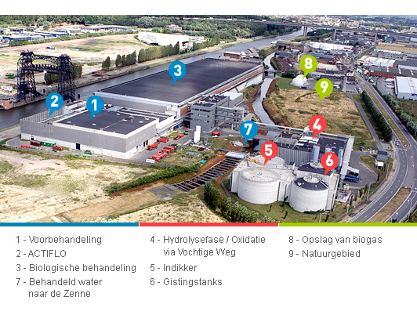

1) Mechanische voorzuivering.  
Men zeeft het water door het door roosters te laten stromen. Op deze manier worden de grotere brokstukken zoals stukken fiets of eventueel helikopters ofzo tegengehouden. De mazen in deze zeven worden steeds kleiner. Indien nodig, zoals bijvoorbeeld bij danone, kan er een installatie bij geplaatst worden die de vetten nog van het afvalwater scheidt. Bij industriëlen worden vaak ook nog de zware metalen uit het water gehaald door middel van chemische scheiding.

2) Na de mechanische voorzuivering blijven er normaal gezien enkel nog minuscule of opgeloste deeltjes in het water over. Deze worden afgebroken door Actief Slib, nog een zeer belangrijke term. Dit slib bestaat uit aerobe micro-organismen en bacteriën. Om dit sneller te laten verlopen, wordt er extra zuurstof aan het bekken toegevoegd (het beluchtingsbekken). Dat zullen jullie straks nog wel zien in ons filmpje bij Danone. De eindproducten van deze processen zijn water, stikstofgas (N2) en koolstofdioxide (CO2). Allemaal natuurlijke producten dus, die zonder enig probleem in de natuur in het water mogen zitten. Op zich komt deze actie dus eigenlijk wel vrij goed overeen met wat er in de natuur gebeurt.  
Nog één puntje: uit het slib komt meestal gas vrij. Dit gas kan worden opgevangen om er dan groene energie van te maken, wat in vele moderne waterzuiveringsstations nu ook toegepast wordt.

3) In het nabezinkingsbekken laat men het slib dat nog in het water zat vanwege de vorige stap naar de bodem zinken. Dit duurt een tijdje, daarom ook dat dit vaak een zeer groot bekken is. Wanneer het slib op de bodem belandt, wordt het door een grote draaiarm opgevangen en kan het opnieuw gebruikt worden in stap 2. Het overige slib wordt afgevoerd en gebruikt als mest bij landbouwers. Het oppervlaktewater, nu volledig proper wordt door middel van een overloopsysteem opgevangen en afgevoerd, ofwel naar een waterloop in de buurt, ofwel gebruikt voor verdere zuivering om er drinkbaar kraantjeswater van te maken.

Hoe maak je van ‘proper’ water nu dan drinkwater?  
Hier gaan nog enkele volgende stappen voor nodig zijn, aangezien er zeer strenge normen staan op de zuiverheid voor drinkwater.

1) beluchting, om het [zuurstofgehalte](http://nl.wikipedia.org/wiki/Dizuurstof) van het water te verhogen en opgelost ijzer en mangaan te laten uitvlokken en neerslaan  
2) snelle en langzame [zandfiltratie](http://nl.wikipedia.org/wiki/Zandfilter) dmv zeefsystemen en membranen  
3) [coagulatie](http://nl.wikipedia.org/wiki/Coagulatie_(waterzuivering)) (de deeltjes neutraliseren), [flocculatie](http://nl.wikipedia.org/wiki/Flocculatie) (vlokvorming door middel van chemische stoffen) en [sedimentatie](http://nl.wikipedia.org/wiki/Sedimentatie) voor het verwijderen van zeer kleine zwevende deeltjes  
4) [actieve koolfiltratie](http://nl.wikipedia.org/wiki/Actieve_kool) = filtreren met pure koolstof; dit is een zeer goede manier van zuiveren, het neutraliseert ook de geladen deeltjes  
5) [membraanfiltratie](http://nl.wikipedia.org/wiki/Ultrafiltratie), het onder hoge druk verwijderen van bacteriën, virussen en zouten  
6) desinfectie door behandeling met [ozon](http://nl.wikipedia.org/wiki/Ozon_(stof)), [UV-licht](http://nl.wikipedia.org/wiki/Ultraviolet) of [chloor](http://nl.wikipedia.org/wiki/Chloor_(element)); in Nederland is chloor niet meer als primair desinfectiemiddel toegestaan sinds 2005 omdat het bij overmatig gebruik zeer slecht is voor het lichaam.

Deze zuiveringen worden niet gedaan door de overheid, maar door waterleidingbedrijven, die vaak ook wel ergens een link hebben met de staat, maar geen staatsbedrijven zijn.

Er bestaan ook waterzuiveringssystemen voor particulieren; de kostprijs ligt meestal tussen de 2000 en de 6000 euro.

Hierbij een voorbeeld:

Biorotor (Technische compacte IBA)

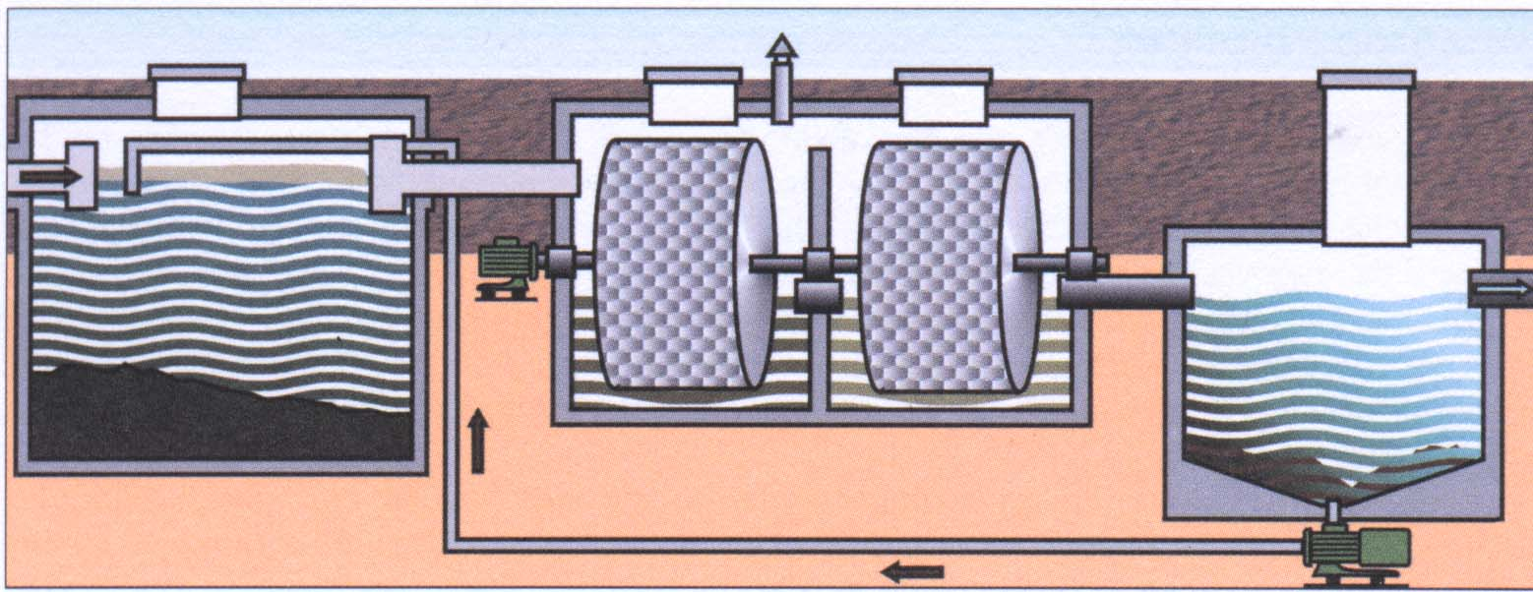

Meestal zijn deze systemen opgebouwd uit 2 stappen:

1) Voorbehandeling in septische put/voorbezinkingstank/vetafscheider: de grotere bestanddelen zinken naar de bodem en vetten/olie/drijvende lagen worden al afgescheiden.  
2)* IBA’s (Individuele Behandeling van Afvalwater): Plantensystemen/Technische compactsystemen. Het voorgaande voorbeeld is een technische IBA. Deze ga ik niet verder uitleggen vanwege teveel nutteloze diepgaande technische onzin.  
* Plantensystemen: Zeer voordelige werking vanwege de wortels want   
 - de planten nemen schadelijke/giftige stoffen op uit het water  
 - de stengels bevorderen de concentratie O2 in het water  
 - er verzamelen zich allerlei micro-organismen rond de wortels van deze planten  
 - de doorlaatbaarheid van de bodem wordt bevorderd.

Voorbeelden: vloeivelden, rietvelden,…

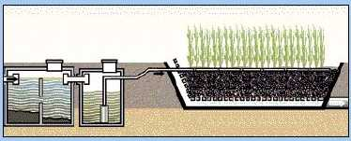Deze worden in België maar weinig gebruikt (+-8%) vanwege de uitstekende kwaliteit van het kraantjeswater + de moeite die de regering zelf al doet om zoveel mogelijk water te zuiveren. Waar ze wel verplicht zijn is op plaatsen waar nog geen rioleringssysteem ligt, en waar de bewoners dus zelf moeten instaan voor de verwerking van hun afvalwater. In dit geval krijgen ze subsidies van de overheid.

# 5) Wetgeving en bedrijven waterzuivering in België:

***Belgische bedrijven:***

In België zijn er heel wat bedrijven actief met betrekking tot waterzuivering. De volgende bedrijven zijn de meest prominente in België. De eerste drie worden het meest aanbevolen op de site [www.bsearch.be](http://www.bsearch.be), een website over de Belgisch bedrijven.

* SITA Belgium
* Boralit
* Welders Filtration Technology
* Enprotech
* Aquafin

### SITA

SITA, de Belgische marktleider in afvalmanagement, is een dienstverlenend bedrijf, dat performante oplossingen aanbiedt aan bedrijven, de publieke sector en aan particulieren. De activiteiten van SITA richten zich hoofdzakelijk op het ontwikkelen, uitvoeren en opvolgen van totaaloplossingen voor het verpakken, inzamelen en verwerken van gevaarlijk en niet-gevaarlijk afval. Het bedrijf biedt ook een administratieve steun aan bedrijven (de milieuwetgeving in België is namelijk zeer complex, waarover elders meer). Het bedrijf is een deel van GDF SUEZ.

SITA telt 2175 werknemers. De omzet bedraagt 473 miljoen euro per jaar. Reeds 52 000 bedrijven werken samen met SITA. Jaarlijks zamelt het 2,5 miljoen ton afval in, waarvan 90 procent een nieuwe functie krijgt dankzij recyclage, compostering of valorisatie door het winnen van energie.

Het bedrijf houdt zich bezig met o.a. afvalwater- en afvalverzameling (en dus ook waterzuivering), recuperatie van recycleerbaar materiaal, bodemsanering, ledigen en reinigen van sceptische

putten, ...

Vestigingen SITA:

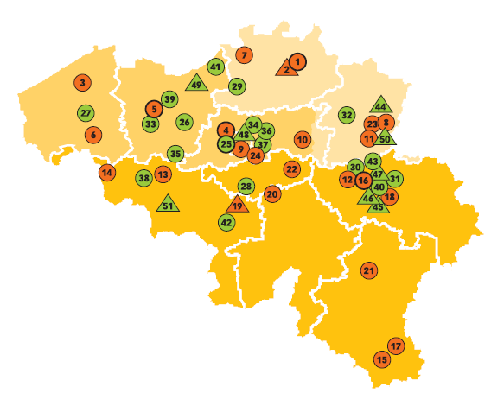**Legende:**

* http://www.sita.be/site/images/map_main_leg_1.gif   Niet-gevaarlijk afval
* http://www.sita.be/site/images/map_main_leg_2.gif  Gevaarlijk afval
* http://www.sita.be/site/images/map_main_leg_3.gif Inzameling, sorteren en . overslag
* http://www.sita.be/site/images/map-main_leg_4.gif Verwerking

http://www.sita.be/site/images/map_main_reg_1.gif  Regio Centrum-West  
http://www.sita.be/site/images/map_main_reg_2.gif  Regio Noord-Oost  
http://www.sita.be/site/images/map_main_reg_3.gif  Regio Wallonië

### Boralit

Boralit, een bedrijf gevestigd in Aalter, biedt naast septische putten en stookolietanks ook waterzuiveringinstallaties aan. Zowel voor kleinschalige waterzuiveringen als voor grote waterzuiveringen. Voor grote waterzuiveringsinstallaties werkt het samen met het Britse bedrijf Kee Technologies. Deze waterzuiveringinstallaties kunnen gebruikt worden in de landbouw, voor campings, hotels, ...

### Welders Filtration Technology

Welders Filtration Technology is een bedrijf voornamelijk actief op het vlak van filterpersen. In deze toestellen wordt het te filtreren product in een ruimte gepompt tussen twee platen. Door de druk op het product te verhogen, wordt het vloeibare bestanddeel door een filterdoek geperst. Het vaste gedeelte wordt door de filterdoek tegengehouden en zo ontstaat een filterkoek. Dit ingenieuze systeem laat toe om vrijwel alle soorten mengsels te scheiden in een vaste koek en een vloeibaar filtraat. Deze methode wordt toegepast in verscheidene bedrijfssectoren. Zo wordt het gebruikt bij bodem- of waterzuivering in de milieusector, voor de verwijdering van reststoffen in de mijnbouw; textielsector; de glasproductie; ...

### Enprotech

Naast de eerder vernoemde bedrijven, is ook het Belgisch bedrijf Enprotech bezig met waterzuivering. Enprotech staat bijvoorbeeld in voor de waterzuivering van de Danone te Rotselaar. Deze installatie wordt uitvoerig besproken in onze video. Enprotech is niet alleen in België actief, maar ook internationaal.

|  |  |  |  |
| --- | --- | --- | --- |
| |  | | --- | |  | |  | |  | |

### Aquafin

Aquafin is een Vlaams bedrijf, opgericht in 1990. Het is verantwoordelijk voor de uitbouw en het beheer van de waterzuivering op gewestelijk niveau. Ondanks vele, tevergeefse pogingen, hebben we het bedrijf niet kunnen bezoeken. De werking van het waterzuiveringstation is vergelijkbaar met dat van Enprotech, hoewel aquafin meer voor particulieren werkt, en Enprotech eerder voor industriëlen.

Wijzelf hebben uiteindelijk dus niet voor beeldmateriaal kunnen zorgen, maar op de website van Aquafin wordt de werking van het bedrijf uitgelegd in 2 filmpjes:

<http://www.aquafin.be/UserFiles/File/5%29%20ZuiveringsprocesLOW.wmv>

<http://www.aquafin.be/UserFiles/File/6%29%20Slib_LOW.wmv>

Werkpunten Aquafin in onze omgeving:

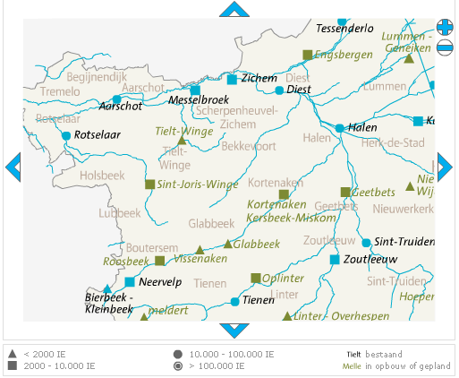

***Wetgeving in België:***

#### VLAREM

VLAREM staat voor het "Vlaams Reglement betreffende de Milieuvergunning". Het is het uitvoeringsbesluit van het Vlaamse milieuvergunningdecreet en bestaat uit twee delen: titel I van het VLAREM (of VLAREM I) en titel II van het VLAREM (VLAREM II). Het hoofddoel van VLAREM is het voorkomen en beperken van hinder, milieuverontreiniging en veiligheidsrisico’s van bedrijven, handelszaken, ... Dus ook de Belgische wetgeving met betrekking tot waterlozing valt binnen VLAREM.

Er zijn verschillende soorten afvalwater. De overheid (VLAREM) stelde voor elke soort lozingsnormen vast.

* Bedrijfsafvalwater en koelwater
* Afvalwater van afvalwaterzuiveringsinstallaties
* Huishoudelijk afvalwater

Voor elk van deze soorten afvalwater stelde de overheid algemene en sectorale lozingsnormen vast.

De algemene lozingsnormen worden soms aangevuld met bijzondere voorwaarden, bijvoorbeeld voor lozingen in een specifiek gebied of onder specifieke omstandigheden. Zij zijn ondergeschikt aan de sectorale lozingsnormen.

De sectorale voorwaarden gelden voor specifieke industriële sectoren. Zij geven een praktisch haalbare set van lozingsnormen op basis van de best beschikbare technieken. Zo houden ze rekening met: aan- of afwezigheid van gevaarlijke stoffen, lozingsplaats: in de openbare riolering, in een oppervlaktewater of in een kunstmatige afvoerweg voor hemelwater.

*Voor meer informatie verwijzen wij graag door naar het 421 pagina’s tellende VLAREM II.*

***Belgische wetgeving van voor menselijke consumptie bestemd water:***De Belgische wetgeving omtrent de kwaliteit van voor menselijke consumptie bestemd water werd afgeleid van de richtlijnen van de Raad van Europa.

In onderstaande tabel zijn de drinkwaternormen vermeld:

|  |  |  |  |  |
| --- | --- | --- | --- | --- |
| **A: Microbiologische parameters Parameter** | | **Parameterwaarde** | | **Eenheid** |
| Escherichia coli (E. coli) | | 0 | | aantal/100 ml |
| Enterokokken | | 0 | | aantal/100 ml |
| **B: Chemische parameters Parameter** | | **Parameterwaarde** | | **Eenheid** |
| Acrylamide | | 0,10 | | Lg/l |
| Antimoon | | 5,0 | | Lg/l |
| Arseen | | 10 | | Lg/l |
| Benzeen | | 1,0 | | Lg/l |
| Benzo(a)pyreen | | 0,01 | | Lg/l |
| Boor | | 1,0 | | mg/l |
| Bromaat | | 25 | | Lg/l |
| Cadmium | | 5 | | Lg/l |
| Chroom | | 50 | | Lg/l |
| Koper | | 2,0 | | mg/l |
| Cyanide | | 50 | | Lg/l |
| 1,2dichloorethaan | | 3,0 | | Lg/l |
| Epichloorhydrine | | 0,10 | | Lg/l |
| Fluoride | | 1,5 | | mg/l |
| Lood | | 25 | | Lg/l |
| Kwik | | 1,0 | | Lg/l |
| Nikkel | | 20 | | Lg/l |
| Nitraat | | 50 | | mg/l |
| Nitriet | | 0,10 | | mg/l |
| Pesticiden | | 0,10 | | Lg/l |
| Pesticiden totaal | | 0,50 | | Lg/l |
| Polycyclische aromatische koolwaterstoffen | | 0,10 | | Lg/l |
| Seleen | | 10 | | Lg/l |
| Tetrachlooretheen en trichlooretheen | | 10 | | Lg/l |
| Trihalomethanen totaal | | 100 | | Lg/l |
| Broomdichloormethaan | | 60 | | Lg/l |
| Styreen | | 20 | | Lg/l |
| Xyleen | | 500 | | Lg/l |
| Trichlorobenzenen totaal | | 20 | | Lg/l |
| Vinylchloride | | 0,50 | | Lg/l |
| **C: Indicatorparameters Parameter** | **Parameterwaarde** | | **Eenheid** | | |
| Aluminium | 200 | | Lg/l | | |
| Ammonium | 0,50 | | mg/l | | |
| Chloride | 250 | | mg/l | | |
| Clostridium perfringens (met inbegrip van sporen) | 0 | | Aantal/100 ml | | |
| Kleur | Aanvaardbaar voor de verbruikers en geen abnormale verandering | |
| Geleidingsvermogen voor elektriciteit | 2100 en geen abnormale verandering | | LS/cm bij 20 °C | | |
| Waterstofionenconcentratie | > 6,5 en < 9,2 | | pHeenheden | | |
| Ijzer | 200 | | Lg/l | | |
| Mangaan | 50 | | Lg/l | | |
| Geur | Aanvaardbaar voor de verbruikers en geen abnormale verandering | |
| Oxideerbaarheid | 5,0 | | mg/l O2 | | |
| Sulfaat | 250 | | mg/l | | |
| Natrium | 200 | | mg/l | | |
| Smaak | Aanvaardbaar voor de verbruikers en geen abnormale verandering | |
| Telling kolonies bij 22 °C | Geen abnormale verandering | |
| Colibacteriën | 0 | | Aantal/100 ml | | |
| Organische koolstof totaal (TOC) | Geen abnormale verandering | |
| Troebelingsgraad | Aanvaardbaar voor de verbruikers en geen abnormale verandering | |
| Vrije chloorresten | 250 | | Lg/l | | |
| Temperatuur | 25 | | °C | | |

|  |  |  |
| --- | --- | --- |
| D: Aanvullende parameters Parameter | Parameterwaarde | Eenheid |
| Calcium | 270 | mg/l |
| Magnesium | 50 | mg/l |
| Fosfor | Lg/l |
| Kalium | mg/l |
| Totale hardheid | 67,5 | Franse graden |
| Zink | 5000 | Lg/l |

# *Overzicht van de kwaliteitseisen voor drinkwater uitgedrukt in normwaarde volgens het besluit van de Vlaamse regering van 13 december 2002.*

# 6) Smaaktest:

Inleiding smaaktest:  
 Zoals jullie juist kunne zien hebben, zijn er vrij veel kriteria waar het leidingswater aan moeten voeldoen. Dat dit ongezond is, is dus geen goed argument om geen kraantjeswater te drinken. Maar hoe zit het dan met het argument van de smaak? Dat gaan we nu onderzoeken met een klein testje.  
Uitleg smaaktest:  
 Dit is een test die bedoeld is om te zien of dat mensen het verschil tussen water uit een fles en tussen water uit de kraan proeven.  
Uitvoering test:  
 3 à 5 mensen mogen naar voor in de klas komen, deze mensen worden geblinddoekt. We geven ze een beker met kraantjeswater en daarna een met flessenwater (of omgekeerd, verschilt per persoon) en dan moeten deze mensen raden welk water uit de kraan en welk uit de fles kwam.  
Gehoopte resultaat:  
 Dat er minstens 1 iemand naast zit (vandaar liefst zoveel mogelijk mensen laten proeven, want dan meer kans en ook representatiever)  
Conclusie (uit gehoopte resultaat):  
 Dat het kraantjeswater van Belgie zeer goed gezuiverd word en dat het argument om geen kraantjeswater te drinken vanwege de smaak onzin is,

# 7) Waterkwaliteit in belgië:

***Uitleg termen:***Dan nu de waterkwaliteit in België, maar eerst: wat is waterkwaliteit juist?Waterkwaliteit word bepaalt door de kwaliteit van het oppervlakte water en van het grondwater. Deze kwaliteit hangt natuurlijk van de plaats, tijd en diepte af en wordt (natuurlijk) beïnvloed door de (vervuiling van de) mens. Als wij spreken over de waterkwaliteit in België, gaan wij het echter alleen hebben over het oppervlakte water en om te zorgen dat we helemaal op dezelfde lijn zitten, zal ik nog even verduidelijken wat oppervlaktewater juist inhoudt: dit is al het water dat zich in vloeibare vorm aan het oppervlakte van een planeet (in ons geval dus de aarde) bevindt, zowel natuurlijke als kunstmatige waterwegen zijn behoren tot het oppervalktewater.

***Waterkwaliteit vlaanderen/Belgie:***  
In Vlaanderen is het de VMN (vlaamse milieumaatschappij) die de metingen omtrent de waterkwaliteit doen, uit deze metingen bleek echter dat ons oppervlaktewater een heel slechte kwaliteit had;

Ons water heeft tot op de dag van vandaag een zeer slechte kwaliteit, deze ongunstige situatie heeft veel te maken met het gebrek aan middelen en visie voor waterzuivering in de jaren '70 en '80, toen waterzuivering in Vlaanderen nog nauwelijks bestond, het vergunningenbeleid onvoldoende onderbouwd was en de handhaving ondermaats. Bovendien kent Vlaanderen verspreide bebouwing en een gebrekkig, onvolledig uitgebouwd rioleringsnet. Om dit aan te tonen hebben we ook enkele voorbeelden:  
- In 1990 was het water van de Leie zo sterk vervuild dat er bijna geen vis in het water zat.   
- In 2002 werd België nog op de vingers getikt door de europese commissie omdat het niet aan de normen omtrent waterkwaliteit voldeed. Dit was al een tweede waarschuwing want eerder had het hof al laten weten dat België geen fatsoenlijk programma had opgesteld om gevaarlijke stoffen uit het water te laten zuiveren.  
- Het water van de Maas is (op heden) nog altijd zeer vervuild door de industriële vervuiling ervan in Wallonië (deze vervuiling komt echter ook door de vervuiling die nu gebeurt).

De kwaliteit van het water is echter aan het verbeteren; zowel de chemische als de biologische kwaliteit van de Vlaamse oppervlaktewateren ging er sinds het begin van de jaren '90 gevoelig op vooruit. Alle indicatoren evolueren gunstig, met uitzondering van de nitraten. Ook hier hebben we enkele voorbeelden en cijfers van om dit aan te tonen:  
- Steeds meer vissoorten komen terug.   
- Uit het waterrapport van 2010 van de vmm blijkt dat ook dit jaar de waterkwaliteit net als de afgelopen 20 jaar erop vooruit is gegaan (vooral de laatste 10 jaar). Zo ligt de gemiddelde zuurstofconcentratie net onder de 8 mg/l terwijl de norm op5 ml/l ligt.   
- Ook de denitraten overschrijding was sinds 2009 met 5% gedaald (in het jaar 2010).

Ondanks deze opmerkelijke verbetering is het nog slecht gesteld met de waterkwaliteit in Vlaanderen. Slechts op 14 procent van de meetplaatsen kan de waterkwaliteit als 'aanvaardbaar' of 'niet verontreinigd' worden bestempeld. Ook de natuurlijke structuur van de Vlaamse rivieren is dikwijls aangetast (rechtgetrokken waterlopen, steile oevers, etc). Bovendien zijn de waterbodems in vele rivieren sterk vervuild.

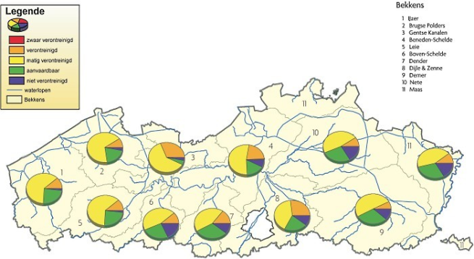

8) Oorzaken stijging waterkwaliteit België  
  
De verbetering van de waterkwaliteit in vlaanderen komt omdat zowel de landbouw als de industrie grote inspanningen hebben geleverd.  
De impact van de landbouw op de waterkwaliteit in 10 jaar gehalveerd: van 59% nitraten overschrijding naar 28%. Ook de fosfaten namen sterk af; in de 1ste helft van de jaren ’90 haalde amper 1 op 10 meetplaatsen de kwaliteitsnorm, in 2010 is dit verbeterd tot 1 op 3.  
De bedrijven hun afvallozing is enorm verbeterd, namenlijk met 90% sinds 1992.  
Bovendien hebben de inveteringen in begin jaren ’90 ervoor gezorgd dat door een aanzienlijke verruiming van middelen de waterzuiveringen in een stroomversnelling kwam; in 1991 werd er bijvoorbeeld 30% van het huishoudelijk afvalwater collectief gezuiverd, nu is dat 80 %.  
Een verdere uitbouw van de waterzuiveringsinfrastructuur moet, samen met een duurzame omgang met water, op termijn resulteren in een behoorlijke verbetering van de waterkwaliteit van de Vlaamse waterlopen.

9) Waterkwaliteit in buurlanden (heel europa):  
Europa heeft waterkaderrichtlijnen opgesteld met als doel ervoor te zorgen dat tegen 2015 alle rivieren, meren, riviermondingen, al het kustwater en al het grondwater in de hele europese unie een goede kwaliteit hebben. Elk land op zich heeft dan ook nog is een eigen wetgeving omtrent de kwaliteit van het water (deze verschilt echter niet zo veel). Als je op de site van het EEA, het Europees Milieuagentschap dat informatie over de toestand van het milieu en de trends op milieugebied in Europa verzamelt en verspreidt, gaat kijken zie je echter dat belgië ten opzichte van de buurlanden toch nog wat werk te doen heeft om evengoede resultaten te bereiken als de buurlanden, tegen december 2015. Vooral Frankrijk, Nederland en België zijn de slechtst presterende landen van de EU.

<http://www.eea.europa.eu/themes/water/interactive/soe-rl>

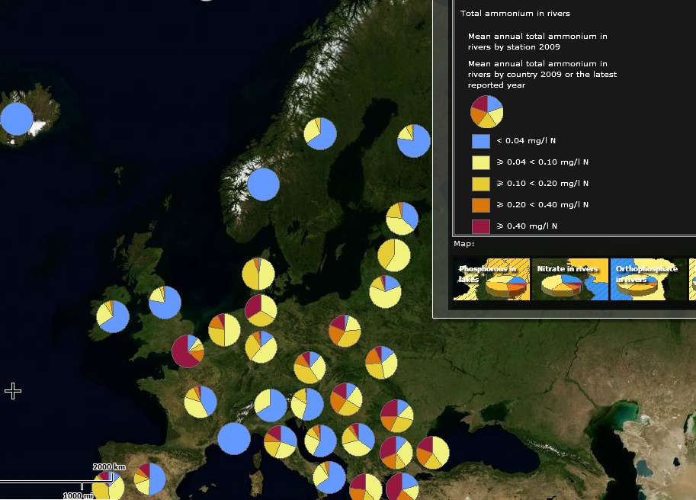

***Besluit (van punt 7 en 8):***

Het is dus zo dat de waterkwaliteit in België heel slecht was, maar dat deze zeker aan het verbeteren is dankzij inspanningen van de landbouw en de inndustrie en, ondanks deze verbeteringen van de afgelopen 20 jaar lopen we nog altijd iets achter op onze buurlanden, en zullen dus nog een tandje moeten bijsteken.

# 10) Bespreking metingen veldwerk:

# C:\Users\Heylen\Documents\Documenten Ewout Heylen\MCR 6de jaar\Aardrijkskunde\2e kaart (overzichtskaart) plaatsen meetwaarden veldwerk 11.11.11.jpg

# C:\Users\Heylen\Documents\Documenten Ewout Heylen\MCR 6de jaar\Aardrijkskunde\1e kaart plaatsen meetwaarden veldwerk 11.11.11 (2).jpg

Hieronder volgen de metingen van de waterlopen/meren:

|  |  |  |  |  |  |  |
| --- | --- | --- | --- | --- | --- | --- |
|  | Vijver MCR | De Winge na het industrieterrein | Het Meer | De Demer | Drinkkraan MCR | De Winge voor het industrieterrein |
| PH-waarde | 8,5 | 7,5 | 7,5 | 8 | 7,5 | 7,5 |
| Nitriet (NO2) | <0,02 | Ongeveer 1,0 | <0,02 | 1 | < 0,02 | 1,0 |
| Kobalt (Co) | 10 | 5 | 10 | 10 | 5 | *(geen gegevens beschikbaar)* |
| Ijzer (Fe) | 0,5 | <3 | 0 | 1 | 0 | *(geen gegevens beschikbaar)* |
| Ammonium (NH4) | 0,2 | 3 | 0,2 | 0 | 0,2 | <0,2 |
| Nitraat (NO3) | 10 | 12 | 2 | 0 | < 10 | +/- 10 |
| Sulfiet (SO3) | 3 | 2 | 0 | <1 | 0 | *(geen gegevens beschikbaar)* |
| Fosfaat (PO4) | <0,5 | 0,8 | 0 | 1,2 | 0 | <3,0 |
| Dizuurstof (O2) | 3,1 | *(geen gegevens beschikbaar)* | *(geen gegevens beschikbaar)* | *(geen gegevens beschikbaar)* | *(geen gegevens beschikbaar)* | 0,9 |

*Alle waarden hebben als eenheid ppm (mg/l)*

Bij een PH-waarde van 7 is het water neutraal. Enkel de vijver van het MCR en de Demer zijn ligt basisch. Zowel natuurlijke biologische processen als de toevoeging van zuurstof doen de pH-waarde dalen. In deze 2 waterlopen ontbreekt er dus waarschijnlijk 1 of ontbreken beide elementen. Een andere mogelijkheid is dat er ten gevolge van het fotosyntheseproces veel kooldioxide wordt opgenomen waardoor het bicarbonaat buffersysteem uit balans geraakt. Dit heeft een stijging van de zuurtegraad als gevolg (zie verder). In de vijver van het MCR is het zuurstofgehalte inderdaad laag (zie verder). De anderen waterlopen/meren zijn vrijwel neutraal.

Verder zijn overal de nitrietwaarden zeer laag, maar de nitraatwaarden van de vijver in het MCR en de Winge zijn extreem hoog. De gemiddelde waarde ligt tegenwoordig rond de 4 mg/l. Ammoniak wordt door bacteriën omgezet in nitriet.

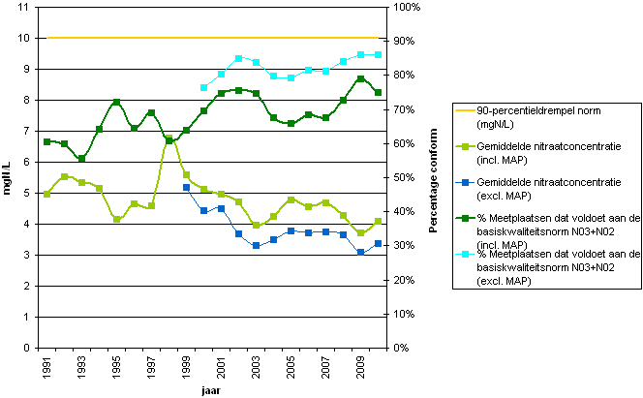

*(MAP-meetplaatsen = plaatsen die zich in agrarisch gebied situeren, hier bevinden zich meer nitraten)*

Ook de waarden van nitraat zijn hoog. Te veel nitraten in een meer/ rivier is niet goed. Nitraatzouten worden gebruikt als kunstmest. Nitraten spelen dus ook een belangrijke rol in de eutrofiëring. Eutrofiëring betekent het overmatig aanwezig zijn van nutriënten zodat het plantaardig leven in een waterloop (bv. waterplanten en voornamelijk microscopische wieren) zich explosief kan ontwikkelen.

Een massale ‘wierbloei’ heeft een negatief effect op de waterkwaliteit: de doorzichtigheid vermindert (jagende vissen zien hun prooi niet meer, ondergedoken waterplanten krijgen onvoldoende licht) en ’s nachts kunnen zuurstoftekorten optreden. Bij het afsterven van de wierbiomassa zal het (bio)chemische zuurstofverbruik[1] van het water sterk stijgen, wat eveneens zuurstofloosheid kan veroorzaken. Door de intense opname van kooldioxide als gevolg van het fotosyntheseproces kan het bicarbonaat buffersysteem[2] in het water uit balans raken, waardoor een gevoelige stijging van de zuurtegraad kan optreden (tot pH > 9). Bij een dergelijke hoge pH wordt een belangrijk deel van het vrij onschadelijke ammonium (NH4+) omgezet in het zeer toxische vrije ammoniak (NH3).

Daarnaast is meer dan 10 mg/l nitraat schadelijk voor de foetus van zwangere vrouwen. Enkel het Meer in Rotselaar en de Demer blijven onder deze waarde. Opvallend is dat het water van de drinkkranen in het MCR deze grens benaderd. Natuurlijk zit er een foutmarge op deze test. 50 mg/l is de Belgische richtlijn (zie ook bovenstaande tabel).

Kobalt is een element dat de mens nodig heeft. Het is namelijk een bestandsdeel van de vitamine B12. Maar zoals bij alle stoffen, is te veel kobalt ook niet goed. Hoge concentraties aan kobalt kunnen ijzer en koper verdringen en op deze manier tot een tekort aan deze stoffen leiden. Het menselijke lichaam bevat ongeveer 0,02 ppm van het element. Te veel kobalt kan het vergroten van de schildklier en het beschadigen van het hart tot gevolg hebben. Deze symptomen treden echter pas op bij een dagelijkse inname van 25-30 mg, dus als je elke dag 3 liter water uit de vijver van het MCR zou drinken.  
De waarde van ammonium in de Winge na het industrieterrein is opvallend hoger dan in de andere waterlopen/meren maar vooral dan in de Winge voor het industrieterrein. Het industrieterrein heeft dus toch een zekere invloed. Maar ammonium is niet echt schadelijk, waardoor dit geen invloed heeft op de gezondheid. Het gevaar is wel dat ammonium reageert tot ammoniak (afhankelijk van de zuurtegraad), wat wel schadelijk is.

Ook opmerkelijk is het ijzergehalte in de Winge na het industrieterrein. Deze is veel hoger in vergelijking met de andere waarden. De gemiddelde ijzerwaarde in rivieren variëert tussen 0,5 en 1 mg/l. De waarden zijn dus laag, behalve in de Winge na het industrieterrein. Ter vergelijking: de maximale waarden volgens de EU normen in drinkbaar water is 0,2 mg/l. Ook hier blijkt het industrieterrein een invloed te hebben.

Het zuurstofgehalte in de vijver van het MCR is tegen alle verwachtingen in hoger dan in de Winge. Toch is 3,1 mg/l nog te laag. Vissen vereisen een **minimum van 6 mg zuurstof per liter water.** Zuurstofniveau’s beneden 5 mg/l zorgen voor stress. De grens van 1,5 mg zuurstof /l water kan massale vissterfte teweegbrengen. In Vlaams-Brabant is het gemiddelde zuurstofgehalte 7,0 mg/l. Ondanks de vele pogingen om het zuurstofgehalte in de vijver van het MCR te verhogen, is deze dus nog steeds te laag om de vissen een gelukkig en onbezorgd leven te schenken.

Daarnaast is het fosfaatgehalte in de Demer het hoogst in vergelijking met de andere waterlopen/vijvers. De milieukwaliteitsnorm voor viswater bedraagt <1,0 mg/l, waar de Demer dus als enige boven zit. Voor drinkbaar water is de milieukwaliteitsnorm <0,3 mg/l. Fosfaten op zich zijn niet schadelijk, maar het overaanbod zal ervoor zorgen dat bepaalde waterplanten enorm gaan groeien (eutrofiëring). Voor deze hoge waarde is er natuurlijk een rede. Door het vele gebruik van kunstmest en dierlijke mest in de landbouw, schoonmaakmiddelen en dergelijke, ... is de hoeveelheid fosfaten en nitraten in ons ecosysteem en onze waterhuishouding enorm toegenomen. Door regenval, wegspoelen van grondwater, ... komen ze ook in waterlopen terecht. De Demer is niet zo’n kleine rivier als bijvoorbeeld de Winge. Ze doorkruist een groot deel van Vlaanderen en neemt daarbij verschillende kleinere rivieren, weggespoeld water, ... in zich op, waardoor er veel fosfaten in de Demer terecht komen.

Ten slotte is de sulfietwaarde in de vijver van het MCR het hoogst in vergelijking met de rest.

# 11) Concreet project voorstellen + analyseren:

ENPROTECH 🡪 Jasper (cfr danone)?

# 12) Danone:

Wat gebeurt er nu concreet in het zuiveringsstation aan de Danone-fabriek?

Het waterzuiveringsstation aan Danone is eigenlijk een station van Enprotech, een bedrijf gespecialiseerd in waterzuivering. Het is een vrij oud systeem, maar is door enkele zeer kleine aanpassingen nog steeds up-to-date. Het water dat gezuiverd wordt is allemaal afkomstig van Danone, dus niet van huizen en dergelijke en wordt na het proces geloosd in een riviertje achteraan het station.

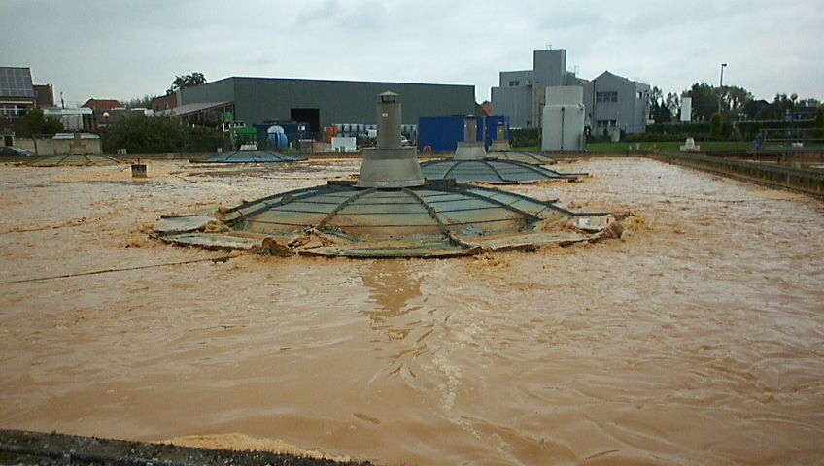Het proces begint met een mechanische zuivering, al is de bij de Danone-fabriek niet altijd even noodzakelijk aangezien er vrij weinig grote afvalstukken in het water aanwezig zijn. Na de mechanische zuivering wordt het vet uit het water gehaald. Dit gebeurt in een grote tank waarin het water terechtkomt langs de onderkant. Het vet, dat een lagere massadichtheid heeft dan het water, komt boven drijven en wordt dan via een ronddraaiende schraper in een afvoerbuis geduwd. Het water wordt daarna doorgepompt naar het volgende deel van het proces: de 'anoxie'. Dit is nog voor het water belucht wordt. In de anoxie, een grote tank, worden stikstofbindingen in het water (nitraten en nitrieten) door bacteriën in slib omgevormd tot N2. Dit gas komt dan naar boven en ontsnapt uit het water naar de atmosfeer die toch al voor zo'n 80% uit N2 bestaat. Na dit proces wordt het water dan weer doorgepompt naar de beluchtingsbekkens. Daar doet het actief slib zijn werk in het water dat door grote ventilatoren verrijkt wordt met zuurstof (zie afbeelding 1). De bacteriën zetten verschillende elementen (fosfaten en dergelijke) onder invloed van zuustof om naar stoffen die ze zelf kunnen gebruiken. Zo worden deze stoffen uit het water gehaald en gaat het water naar de volgende tank: de bezinkingtank. Het water staat lang stil en het zwaardere deeltjes, het slib en eventueel nog fosfaten, zinken naar de bodem van het reservoir en worden door een soort molen die erg traag draait afgevoerd naar een centrifuge om het slib te drogen opdat het vervoerd kan worden, of opnieuw naar de beluchtingstank te brengen voor verder gebruik.

Het water is na die laatste fase zuiver genoeg om geloosd te worden en stroomt in een riviertje.

# 13) Filmpje

Nu gaan we een stukje film laten zien waarin we een rondleiding krijgen over het domein van Enprotech, zo krijgen jullie een beeld van hoe het er nu eigenlijk uitziet.

14) De 5 vragen:  
  
1) Hoe worden zuurresten (nitraten, fosfaten,..) uit het water gezuiverd bij Enprotech in Rotselaar (Danone)? In welke fase van die zuivering wordt zuurstof toegevoegd en waarom wel/niet?

2) Leg uit hoe een waterzuiveringsstation in elkaar zit, in 3 stappen.

3) Wat is de evolutie van België in vergelijking met andere landen uit Europa qua waterkwaliteit?

4) Leg aan de hand van Actief Slib uit waarom regenwater gescheiden moet worden van vervuild water (riolering, bedrijven,..)

5) Teken schematisch een dwarsdoorsnede van een bezinkingstank en bespreek wat de functie van de getekende dingen is.

15) Bronnenlijst:  
Wikipedia:

1. <http://nl.wikipedia.org/wiki/Waterzuivering>
2. <http://nl.wikipedia.org/wiki/Waterkwaliteit>
3. <http://nl.wikipedia.org/wiki/Oppervlaktewater>
4. <http://nl.wikipedia.org/wiki/Belgi%C3%AB#Waterkwaliteit>
5. <http://nl.wikipedia.org/wiki/Waterzuivering#Natuurlijke_waterzuivering>
6. <http://nl.wikipedia.org/wiki/Watervervuiling>

Andere site’s:

1. <http://www.belgium.be/nl/leefmilieu/vervuiling/watervervuiling/>
2. <http://www.hln.be/hln/nl/957/Belgie/article/detail/359099/2008/07/25/Waterkwaliteit-van-zee-en-vijvers-uitzonderlijk-goed.dhtml>
3. <http://www.eea.europa.eu/themes/water/interactive/soe-rl>
4. <http://www.waterzuivering.org/>
5. <http://www.binnenvaart.be/nl/waterwegen/kaart_vlaamsewaterwegen.swf>
6. <http://www.binnenvaart.be/nl/waterwegen/kaart_europa.html>
7. <http://www.aquafin.be/nl/indexb.php?n=8&e=34&bekken=09>
8. <http://www.nvn-koi.nl/content/index.php?itemid=411&catid=5032&opencatid=&catgroup=5000>
9. <http://www.pure-water.be/drinken-wij-onze-ziektes.php>
10. <http://www.pondlibrary.com/vijverwater/artikel/135/het-zuurstofgehalte.htm>
11. <http://www.waterloketvlaanderen.be/gezinnen/vragen-en-antwoorden/aan-welke-normen-moet-de-lozing-van-huishoudelijk-afvalwater-voldoen>
12. <http://www.vmm.be/water/zuiveringsinfrastructuur/infrastructuur/omzendbrief_bedrijfsafvalwater.html>
13. <http://www.waterloketvlaanderen.be/landbouw/vragen-en-antwoorden/aan-welke-lozingsnormen-moet-mijn-afvalwater-voldoen/>
14. <http://www.lenntech.nl/elementen-en-water/kobalt-en-water.htm>
15. <http://www.vlaamsbrabant.be/wonen-milieu/milieu-en-natuur/beleid/milieu-en-natuurrapport/fysisch-chemische-kwaliteit-oppervlaktewater.jsp#paragraph2>
16. <http://onecuesystems.nl/Portfolio/index_htm_files/BZV.doc>
17. <https://www.nvkc.nl/opleiding/documents/NVKCsyllabusEMZ.pdf>
18. <http://www.schonevijver.nl/contents/nl/d33_pH-waarde-vijverwater.html>
19. <http://www.schonevijver.nl/contents/nl/d31_vijver-in-evenwicht.html>
20. Andere bronnen:  
      
     1) De Landbode; 89ste jaargang, nummer 16, 7 oktober 2011   
     2) De persoon die rondleiding heeft gegeven in de waterzuiveringscentrale van Danone (bio-ingenieur die daar al enkele jaren werkte)  
     3) VLAREM II, versie van 14 april 2011, 421p

1. Onder BZV verstaat men de hoeveelheid zuurstof die nodig is voor de biologische afbraak van de organische stof in 1 liter water: het biochemisch zuurstofverbruik (BZV) geeft een indruk van het zuurstofverbruik dat in het onderzochte water kan optreden als gevolg van de afbraak van de aanwezige organische stof door micro-organismen. Hoe hoger het BZV, hoe meer zuurstofloos het meer/de waterloop kan worden.
2. Het bicarbonaat buffer systeem is de initiële buffer voor ieder H+ belasting. Ook in de mens komt dit voor (homeostase):

   H+ + HCO3- → H2CO3 → H2O + CO2